Цель: продолжать расширять знания детей о празднике «День знаний».
Задачи:
- развивать детскую инициативность, воображение, мышление;
- интегрировать знания детей из различных образовательных областей;
- формировать общую моторику детей;
- создать атмосферу радости и хорошего настроения на празднике;
- воспитывать эмоциональную отзывчивость, укреплять дружеские взаимоотношения, устанавливать взаимоуважение между взрослыми и детьми.

Ход мероприятия

Воспитатель: Здравствуйте, ребята!
Мы очень рады снова видеть вас в нашем детском саду.
Как вы все выросли, похорошели, загорели.
Хорошо вы отдохнули летом? (Ответы детей).
А сегодня у нас с вами весёлый праздник – праздник прощания с летом.
И начнём наш праздник весёлой разминкой.
Разминка по показу
Раз, два, три, четыре, пять,
Начинаем отдыхать! (потянуться)
Спинку бодро разогнули,
Ручки кверху потянули!
Раз и два, присесть и встать,
Чтобы отдохнуть опять.
Раз и два вперед нагнуться,
Раз и два назад прогнуться. (движения стишка)
Вот и стали мы сильней, (показать «силу»)
Здоровей и веселей! (улыбнуться друг другу)

Воспитатель: Ребята, вы хорошо выполняли упражнения, какие вы ловкие, спортивные. Лето уходит, но мы не будем грустить,
А будем с вами веселиться, играть и проверим,
Насколько вы стали взрослее, находчивее за лето.
А вы за лето не забыли, чему вас в садике учили?
Дети: Нет!
Вед: Дружить не разучились? А играть? Сейчас мы это будем проверять….
Воспитатель: Вижу все за лето подросли. А ну, прислушаемся, кто-то к нам едет.
Под музыку въезжает паровозик из Ромашково.
Воспитатель: Паровозик - перевозик,
Всех он возит, всех он возит.
Паровозик: Чух - чух! - пыхчу, пыхчу, ворчу -
Стоять на месте не хочу! Садись скорее, прокачу!
Воспитатель: А куда мы поедем?
Паровозик: Мы поедем в волшебную страну, которая называется «Страна знаний».
Игра «Поезд»
(Дети встают в колонну друг за другом, держась за одежду впереди стоящего. Все начинают двигаться, приговаривая: «чу-чу». Паровозик ведет детей в одном направлении, затем в другом, потом замедляет ход, наконец, останавливается и говорит: «Остановка». Через некоторое время снова раздаётся гудок, поезд опять отправляется в путь.)

Воспитатель: первая остановка «Музыкальная - танцевальная»
Игры «Музыкальные загадки», «Угадай, что звучит»
Воспитатель: А сейчас танцевальный сюрприз.
Танец «На полянке зайки танцевали»

Воспитатель: Продолжаем наше путешествие, садимся в вагончики, поехали.
Ритмическое движение «Паровозик»

Воспитатель: Вторая остановка – станция «Загадкино».
Василиса Премудрая: Здравствуйте, ребята! Я рада вас видеть на своей станции и хочу узнать, любите вы сказки? Я сейчас проверю, узнаете ли вы героя сказки по моей загадке.
Игра «Загадки из сказки»
Василиса Премудрая: Молодцы! А теперь другое задание. У меня в коробочке лежат предметы, нужно отгадать, какому сказочному герою они принадлежат.
Игра «Кому что принадлежит»

Воспитатель: Ребята, садимся в вагончики, поехали дальше. Внимание, внимание! Наш паровозик прибыл на станцию «Зарядкино».
Звучит песня «Паровозик на зарядке»
(Дети исполняют веселые упражнения.)

Воспитатель: Продолжаем наше путешествие, садимся в вагончики, поехали. Наш паровозик прибыл на стацию «Волшебная»
(Детей встречает Волшебник, показывает фокусы с водой «Разноцветная вода», «Вулкан»)

Воспитатель: Внимание! Поезд отправляется! Просьба занять свои места! Наш паровозик прибыл на станцию «Весёлкино»
(Детей встречает клоун Клёпа)
Клоун: Я клоун и зовут меня Клёпа, давайте знакомиться! (подает руку всем детям, при этом называет свое имя, а дети свое)
Клоун: Ребята, а вы любите веселиться и играть? А я знаю одну веселую игру с бубном
Игра «Веселый бубен»
Клоун играет на бубне, а дети в это время, держась за руки, двигаются по кругу. Как только бубен замолкает, клоун дает команду – прыгать, приседать, хлопать в ладоши.
Клоун: Какие вы молодцы! А сейчас еще одна игра, только нужно быть очень внимательными.
Игра «Собери мячики по цвету»
(розовые-девочки, синие-мальчики. 2 корзины)

Клоун: Молодцы, как мы дружно поиграли! Я так рад, что вы выросли такие большие. Вы такие умнички, и я хочу подарить вам самые мои любимые воздушные шарики! (Дарит детям воздушные шары)
Клоун: До свиданья, ребятишки-девчонки и мальчишки!
(Клоун под музыку убегает.)

Воспитатель: Внимание, внимание! Наш поезд отправляется.
Прошу пассажиров занять свои места! Отправляемся! Наш поезд прибыл на станцию «Детсадовская».
Ребята, вам понравилось наше путешествие? А на каких станциях мы побывали? Какая была первая станция, в какую игру мы с вами играли? Что мы делали на второй станции? Кто нас встречал на третьей станции? И т.д. Ребята, пока мы путешествовали, начальник станции «Детсадовская» передал мне вот этот пакет. Интересно, что в нем может лежать? Давайте посмотрим! (заглядывает в пакет). Да здесь раскраски! (Достает одну.) это же наш веселый паровозик! Вот так сюрприз! Каждый из вас, ребята, получит раскраску и сможет разрисовать ее так, как ему хочется!

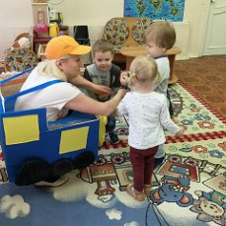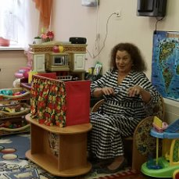
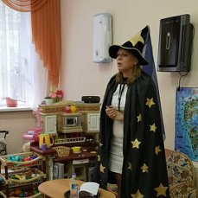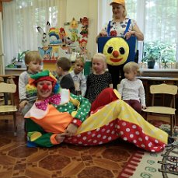
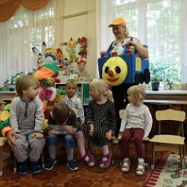
ФГБДОУ «Центр развития ребёнка – детский сад №43» УД Президента РФ

Сценарий досуга в средней группе
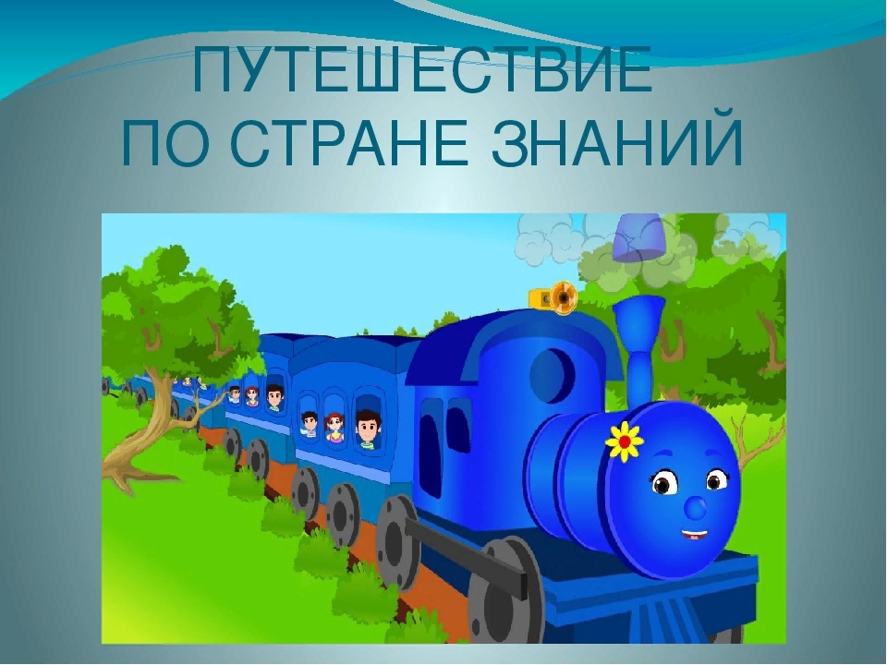

Воспитатели: Чопа С.А.
Караваева М.А.

Москва, 2021 год

